Содержание 5-1: Общие сведения об обращении с пробами
Значение в системе управления качеством | 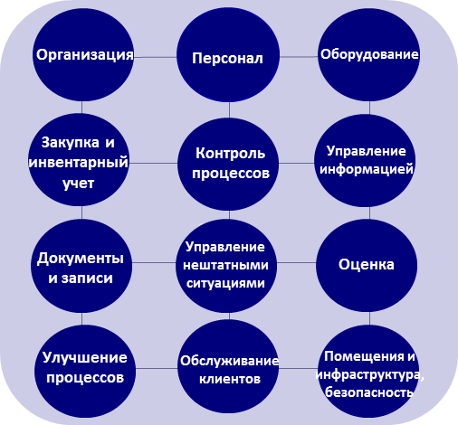  Обращение с пробами является частью контроля процессов, одного из основных элементов системы управления качеством.  Качество работы лаборатории не может быть выше, чем качество проб, используемых для анализа. Лаборатория должна активно работать над тем, чтобы пробы, которые она получает для анализов, соответствовали всем критериям, необходимым для получения правильных результатов.
Проба или образец | ИСО и CLSI определяют пробу как «одну или несколько частей, взятых из системы и предназначенных для получения информации о системе» (ИСО 15189:2007). В лабораториях часто также употребляется термин «образец», чтобы подчеркнуть, что эта проба взята из человеческого тела. Однако во документах ИСО используются только термины «первичная проба» или просто «проба». В этом курсе мы будем считать термины «проба» и «образец» взаимозаменяемыми.  Следует отметить, что в некоторых существующих регламентах по транспортировке по-прежнему используется термин «образец».
Важность надлежащего обращения с пробами | Правильное обращение с пробами является исключительно важным для точности и надежности анализов и, следовательно, для уверенности в лабораторном диагнозе. Лабораторный результат влияет на то, какое решение будет принято врачом, и может оказать значительное влияние на лечение пациента и исход заболевания. Для того чтобы обеспечить надлежащее лечение, должны быть предоставлены правильные лабораторные результаты.  Неправильные результаты анализов могут повлиять на срок пребывания пациента в больнице, а также на больничные и лабораторные затраты. Ошибки снизят эффективность работы лаборатории, приводя к повторным анализам, что, в свою очередь, повлечет за собой излишние траты времени персонала, а также расходных материалов и реагентов.
Компоненты программы по обращению с пробами | Правила обращения с пробами должны быть разработаны в письменном виде и отражены в лабораторной информационной брошюре. Следующие компоненты программы должны быть проработаны:  - информация, необходимая для направлений или форм запросов;  - порядок обработки запросов на срочные анализы;  - сбор, маркировка, обеспечение сохранности и транспортировка проб;  - безопасность (протекающие или разбитые контейнеры, контаминированные формы запросов, другая биологическая опасность);  - оценка, обработка и прослеживание проб;  - хранение, сроки хранения и способы удаления проб.

Содержание 5-2: Лабораторная информационная брошюра
Назначение и распространение | Для того чтобы обеспечить правильное обращение с пробами и снабдить необходимой информацией лиц, проводящих взятие проб, лаборатория должна разработать информационную брошюру. Эта брошюра должна иметься во всех пунктах забора проб, включая пункты, находящиеся вне лаборатории.  Все сотрудники лаборатории должны знать содержание брошюры, чтобы они могли ответить на вопросы по ее содержанию.  Информационная брошюра является важным лабораторным документом. Она должна регулярно проверяться на соответствие, и в лабораторном «Руководстве по качеству» должна присутствовать ссылка на нее.
Содержание | В лабораторную информационную брошюру должна быть включена следующая информация:  - ФИО и номера телефонов ключевого персонала лаборатории;  - название и адрес лаборатории;  - часы работы лаборатории;  - перечень выполняемых анализов;  - детальная информация по требованиям к взятию проб;  - требования к транспортировке проб, если такие имеются;  - время выполнения анализов (время оборота);  - описание того, как рассматриваются заявки на срочные анализы; в этот раздел должен быть включен перечень анализов, которые могут быть выполнены в срочном порядке, ожидаемое время их выполнения и порядок их заказа.
 | Лаборатория должна периодически проводить обучение работников общественного здравоохранения и лабораторных сотрудников, ответственных за взятие проб.

Содержание 5-3: Взятие проб и обеспечение их сохранности
Ответственность лаборатории | 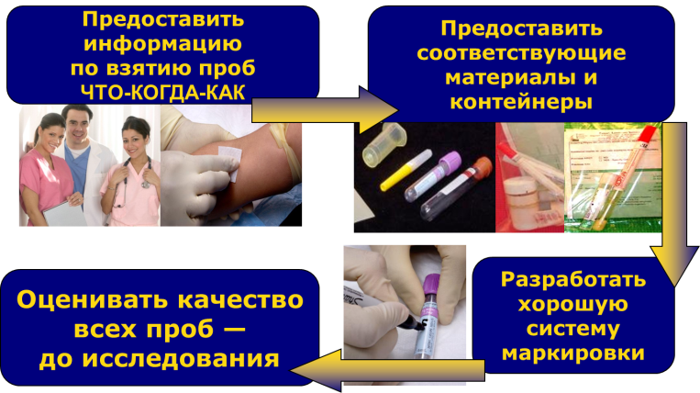  Лаборатория несет ответственность за сбор адекватных и качественных проб, несмотря на то что фактическое взятие проб осуществляется, как правило, не сотрудниками лаборатории. Если пациент находится в больнице, то у кровати больного пробу берет, вероятно, медсестра. В условиях поликлиники, вероятно, взятие проб проводят медсестра или врач.  Лаборатория поможет обеспечить получение качественных проб, если она предоставит работникам здравоохранения в местах взятия проб информацию по технике сбора, удостоверится, что имеются соответствующие контейнеры и расходный материал, введет хорошую систему маркировки и будет проверять все пробы при доставке в лабораторию.
Запрос на исследование | 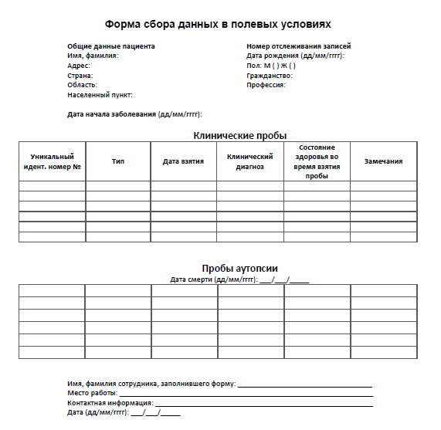  Первым шагом в процессе получения пробы является запрос на исследование. Лаборатория должна разработать форму запроса на исследование, в которой будет содержаться вся информация, необходимая для правильной обработки и отчетности.  Форма запроса на исследование должна включать следующую необходимую информацию:  - идентификация пациента;  - запрашиваемое исследование;  - время и дата взятия пробы;  - источник пробы, по необходимости;  - клиническая информация, если требуется;  - контактная информация сотрудника, направившего запрос на исследование.  Сбор проб для эпидемиологических исследований должен сопровождаться формой, содержащей имя пациента, его уникальный идентификационный номер, демографическую информацию и информацию о состоянии здоровья пациента. Эта дополнительная информация требуется, чтобы определить источник инфекции и выявить возможных контактных лиц.
Требования к взятию проб | Процедуры взятия и обеспечения сохранности проб могут быть различными в зависимости от анализа и типа пробы. Лаборатория должна четко определить процедуры взятия проб для всех анализов, проводимых в лаборатории. При разработке инструкций необходимо учитывать следующее:  - Подготовка пациента. Для некоторых анализов пациент должен какое-то время воздерживаться от пищи. Для других анализов, таких как определение уровня глюкозы, лекарств или гормонов в крови, забор проб необходимо проводить в определенное время дня.  - Идентификация пациента. Сотрудник, берущий пробу, должен правильно идентифицировать пациента. Это можно сделать, опросив пациента или сопровождающего его члена семьи, посредством идентификационного браслета или другого средства.  - Тип требующейся пробы. Для анализов крови может потребоваться сыворотка, плазма или цельная кровь. Для других анализов потребуется моча или слюна. Для бактериологических анализов используют разные типы проб, поэтому нужно конкретно указать, что именно требуется для данного анализа.  - Тип контейнера. Контейнер для проб очень важен, так как он определит объем пробы и любые нужные добавки, такие как антикоагулянты или консерванты. Если объем пробы не задается контейнером, как, например, в случае вакуумных пробирок для крови, то объем необходимо четко указать. Для некоторых бактериологических проб требуются специальная транспортная среда для сохранения микроорганизмов.  - Маркировка проб. В инструкции по взятию проб необходимо детально описать все требования к маркировке, которая должна быть сделана во время взятия проб.  - Специальные меры обращения. Некоторые пробы требуют особого обращения, например немедленного охлаждения, защиты от света или быстрой доставки в лабораторию. Все важные меры безопасности должны быть также отражены в инструкции.  Иногда пробы собираются самими пациентами, например, пробы кала для выявления паразитарных инфекций. Важно, чтобы лаборатория разработала протоколы, которые помогут обеспечить пациентов правильными наборами для сбора проб вместе с инструкциями по сбору, мерам безопасности и по маркировке. Инструкции для пациентов должны быть написаны на языке региона, который лаборатория обслуживает, или были представлены в виде простых и легко понятных рисунков.
Маркировка проб | Маркировка каждой пробы должна содержать ясно написанные:  - имя и фамилию пациента;  - уникальный идентификационный номер – это может быть номер, полученный в больнице, или присвоенный лабораторией;  - запрашиваемое исследование;  - дату и время взятия пробы;  - инициалы сотрудника, проводившего взятие пробы.
Возможные последствия ошибок при взятии проб | Правильное взятие проб – это важный элемент хорошей лабораторной практики. Неправильное взятие проб может привести к плохим последствиям, таким как:  - задержка с выдачей результатов анализа,  - излишние повторные взятия проб и анализы,  - снижение удовлетворенности заказчиков,  - увеличение затрат,  - неправильный диагноз или лечение,  - ущерб здоровью пациента,  - смерть.

Содержание 5-4: Обработка проб
Проверка качества | После того как проба поступила в лабораторию, но до начала ее исследования требуется выполнить ряд шагов.  - Убедитесь, что проба правильно промаркирована, материал есть в достаточном количестве, в хорошем состоянии и соответствует запрошенному анализу. Форма запроса на исследование должна быть заполнена и содержать всю необходимую информацию;  - Зарегистрируйте пробу в журнале приема.  - Если необходимо, примените процедуры по обращению с пробами сомнительного качества, включая отказ в приеме.
Отказ в приеме проб | Лаборатория должна разработать критерии отказа в приеме проб и точно им следовать. Иногда бывает непросто отказать в приеме пробы, но помните, что некачественная проба не даст правильного результата. Лаборатории ответственна за применение ее собственных правил по отказу в приеме, это позволит предотвратить неблагоприятные последствия для лечения.  Руководители лаборатории должно регулярно проверять количество отклоненных проб и причины отказов в приеме, проводить обучение правильному взятию проб и своевременно пересматривать задокументированные процедуры по обращению с пробами.  Ниже приведены причины, по которым пробам должно быть отказано в приеме:  - проба без маркировки;  - поврежденный или протекающий контейнер или пробирка;  - недостаточные данные о пациенте;  - несоответствие имен пациента на контейнере с пробой и в форме запроса на исследование;  - гемолизированная проба (в зависимости от запрашиваемого анализа);  - проба взята не на голодный желудок, когда для анализа требуется на голодный;  - проба собрана в неподходящую пробирку или контейнер, например с неправильным консервантом или не стерильный;  - недостаточное количество пробы по отношению к количеству консерванта в пробирке;  - недостаточное количество пробы для запрашиваемого анализа;  - задержка при транспортировке или другое неправильное обращение с пробой во время транспортировки.  Запишите в регистрационный журнал причину отказа в приеме пробы и включите всю относящуюся к делу информацию.  При отказе в приеме пробы важно:  - быстро проинформировать лицо, запросившее исследование, что проба не годится для анализа;  - запросить взятие другой пробы – с соблюдением процедур, описанных в лабораторной информационной брошюре;  - сохранить отклоненную пробу до принятия окончательного решения по ее уничтожению.  В некоторых случаях после консультации с заказчиком может потребоваться провести исследования пробы сомнительного качества.
Журнал регистрации приема проб | В лаборатории должен вестись журнал регистрации всех проб, поступивших в лабораторию. Это может быть один общий журнал, или каждый из отделов лаборатории может вести свой журнал регистрации проб.  Присвойте пробе лабораторный идентификационный номер – напишите номер на контейнере с пробой и на форме запроса. Если для учета результатов используется компьютер, то внесите информацию в компьютер.  Журнал регистрации должен включать:  - дату и время взятия,  - дату и время поступления пробы в лабораторию;  - тип пробы,  - имя пациента и необходимые демографические данные,  - присвоенный в лаборатории идентификационный номер (например, номер 276_01_06_2009),  - запрашиваемое исследование.
Система прослеживания | Лаборатория должна иметь систему, которая позволит прослеживать пробу в лаборатории от момента ее получения до выдачи результатов.  Это можно делать вручную путем аккуратного ведения записей.  - Подтвердите получение пробы, запишите дату и время.  - Промаркируйте пробу соответствующим образом и храните ее вместе с запросом на исследование до тех пор, пока ей не будет присвоен лабораторный идентификационный номер.  - Прослеживайте аликвоты (порции) – их связь с исходной пробой.  Если в лаборатории есть компьютеры, используйте базу данных для прослеживания проб. Следующая информация о каждой пробе должна быть внесена в базу данных:  - идентификационный номер;  - данные пациента;  - дата и время взятия пробы  - тип пробы, например, моча, мазок из зева, спинномозговая жидкость для культурального исследования;  - запрашиваемое исследование;  - имя врача (или другого медработника), запросившего исследование;  - местонахождение пациента (например, палата, поликлиника);  - результаты диагностического анализа;  - дата и время выдачи результатов.
Обращение с пробами | 

Содержание 5-5: Хранение, сроки хранения и уничтожение проб
Хранение проб | Следует разработать в письменном виде правила хранения проб, которые должны включать:  - описание, какие пробы должны храниться;  - сроки хранения;  - место хранения – с учетом легкости доступа;  - условия хранения: например температурные условия или требования к воздушной среде;  - систему организации хранения, например по дате поступления проб в лабораторию или по присвоенному номеру.
Сроки хранения | Установите лабораторные правила по длительности хранения каждого типа проб. Некоторые пробы могут быть быстро уничтожены, другие необходимо хранить дольше. Следите за хранящимися пробами и не держите их дольше, чем нужно, так как емкость холодильных и морозильных камер, вероятно, ограничена. Также следует следить за тем, сколько раз пробы были заморожены / разморожены, так как от этого они могут терять свои свойства.  Для более длительного хранения проб потребуется планирование. Поможет в этом удобная система компьютерного учета. Следует просматривать с заданной периодичностью опись хранящихся проб и определять, когда и какие из них должны быть уничтожены.
Передача проб в другие лаборатории | При передаче пробы на анализ в другие (субподрядные) лаборатории:  - Получите из каждой лаборатории ее информационную брошюру с детальным описанием процедур.  - Обеспечьте правильную маркировку пробы, соответствующий контейнер и сопроводите пробу формой запроса, в которой укажите запрашиваемое исследование(я) и включите контактную информацию лаборатории-отправителя.  - Внимательно следите за переданными пробами:  - ведите регистрацию всех запрошенных анализов и переданных проб, записывая дату передачи и имя сотрудника, направившего запрос;  - регистрируйте и выдавайте результаты, полученные для каждой переданной пробы;  - следите за временем выполнения анализа и ведите учет любых возникающих проблем.
Уничтожение проб | Лаборатория несет ответственность за соблюдение правил безопасности при уничтожении лабораторных отходов. Для обеспечения безопасного уничтожения проб от пациентов:  - Разработайте правила уничтожения проб; применяйте местные и государственные нормативы по уничтожению медицинских отходов.  - Разработайте процедуры по обеззараживанию проб перед их уничтожением и следуйте этим процедурам.

Содержание 5-6: Транспортировка проб
Потребность в транспортировке | Часто взятие проб происходит вне лаборатории, и затем пробы должны быть доставлены в лабораторию для их последующей обработки и анализа. Транспортировка может потребоваться на небольшие расстояния, но порой может понадобиться доставка автомобилем или самолетом из отдаленных клиник или мест сбора проб. Помимо этого, лаборатории может потребоваться переправить образцы во вспомогательные лаборатории. В каждом случае, чтобы обеспечить сохранность пробы, следует организовать надлежащую транспортировку. Следует уделять внимание температуре и другим мерам по обеспечению сохранности проб, специальным транспортным контейнерам и ограничениям по времени. Также важно обеспечить безопасность тех, кто может контактировать с материалом до, во время или после транспортировки.
Требования безопасности | Лаборатории, которые пользуются пересылкой или доставкой проб воздушным, морским или наземным транспортом между местными, региональными или референс лабораториями, или между лабораториями из разных стран, должны следовать определенным предписаниям. Эти предписания разработаны на случай аварий и разлития с целью снижения биологической опасности и для поддержания сохранности проб для анализа.
Предписания | Предписания по транспортировке проб собираются из разных источников, включая:  - государственные нормативы по транспортировке;  - правила Международной Организации Гражданской Авиации (ИКАО, ICAO), публикуемые Международной ассоциацией воздушного транспорта (ИАТА, IATA);  - железнодорожные и автодорожные транспортные организации;  - службу доставки почты.  Частные компании курьерской доставки могут иметь собственные правила.  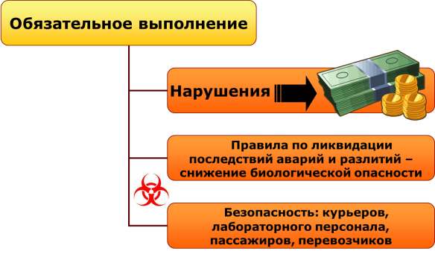  Выполнение предписаний и нормативов транспортных организаций является обязательным. За нарушение этих правил на персонал могут быть наложены большие штрафы. Под угрозой могут оказаться безопасность курьеров, перевозчиков и персонала лабораторий, а также безопасность пассажиров.
 | Комитет экспертов ООН, состоящий из имеющих право голоса представителей более чем 30 стран и не имеющих права голоса консультантов из различных организаций, разрабатывает рекомендации по перевозке опасных грузов. Во многих странах все предписания ООН приняты в качестве государственных нормативов по опасным грузам. Некоторые страны вносят свои изменения. Государственные ведомства обязаны предоставлять их детальные конкретные требования.
Классификация | Требования по перевозке проб зависят от категории проб, предназначенных для транспортировки. Инфекционные материалы подразделяют на две категории, А и В. Между группами риска и категориями А или В нет прямой связи.  Категория А: Инфекционные материалы, способные вызвать длительную нетрудоспособность или опасное для жизни или смертельное заболевание у людей или людей и животных. Этим материалам присвоены следующие названия и номера ООН (UN):  - Инфекционный материал, поражающий человека, UN 2814;  - Инфекционный материал, поражающий только животных, UN 2900.  Категория В: Инфекционные материалы, не отвечающие критериям категории А. Им присваивают соответствующее название для транспортировки «Биологические материалы, Категория В» и номер UN 3373.  Медицинские или клинические отходы, содержащие инфекционный материал, также должны быть отнесены к категории А или В в зависимости от инфекционного материала и того, присутствует ли он в культуре.  Исключения: «Рекомендации ООН по правилам перевозки инфекционных материалов» содержат список исключений, к которым относятся пробы с минимальной вероятностью содержания возбудителей инфекций. Требования к упаковке и транспортировке этих проб иные, чем для категорий А и В. Дополнительную информацию можно найти в приложении 5-Ж.
Требования к упаковке | Для всех трех категорий проб есть конкретные требования к упаковке и маркировке в зависимости от их классификации. Все потенциально опасные материалы требуют тройной упаковки:  - Первичный контейнер – это пробирка или контейнер, содержащие пробу; они могут быть стеклянными, металлическими или пластмассовыми. Пробирка должна быть герметично закрыта; при необходимости ее можно завернуть в водонепроницаемую пленку. Пробирка должна быть маркирована несмываемым маркером.  - Вторичный контейнер – это герметично закрываемая полиэтиленовая коробка, предназначенная для защиты первичного контейнера. Для фиксации первичных контейнеров в коробке располагают картон или воздушно-пузырьковую пленку или используют вставку-штатив, в котором могут быть размещены несколько первичных контейнеров. Абсорбирующий материал (марля, абсорбирующая бумага) должен быть добавлен в количестве достаточном для того, чтобы в случае повреждения первичного контейнер впитать всю жидкость.  - Внешний контейнер – это коробка из укрепленного картона, которая используется для защиты вторичного контейнера. Вторичный и внешний контейнеры могут использоваться многократно, пока они не повреждены, но при этом старые наклейки должны быть удалены.  Существуют специальные упаковки для проб, требующих перевозки на сухом льду.
Управление транспортировкой проб | Обеспечьте соблюдение всех предписаний и нормативов по транспортировке проб; знайте все государственные требования к перевозке проб больничным или лабораторным транспортом.  Весь персонал, занимающийся упаковкой или перевозкой на автомашине, должен пройти обучение соответствующим процедурам как в отношении безопасности, так и в отношении правильного обращения с пробами. Если требуется применять предписания ИКАО, сотрудники должны быть специально обучены упаковке опасных грузов.  Если пробы транспортируются на небольшие расстояния сотрудниками поликлиники, больницы или лаборатории, важным является поддержание сохранности пробы. Обеспечьте контроль температурного режима, используя коробки со льдом или кондиционеры, установите приемлемое время транспортировки и следите за соблюдением правил.

Содержание 5-7: Выводы
Выводы | Лабораторная информационная брошюра, описывающая взятие проб и содержащая информацию об анализах, должна быть доступна всем, кому может потребоваться эта информация.  Очень важно иметь систему прослеживания путей перемещения проб по лаборатории.  Разработайте и внедрите правила по хранению и уничтожению проб.  Поддерживайте сохранность проб и обеспечьте соблюдение всех требований и предписаний.  Будет целесообразным назначить ответственного по надзору за обращением с пробами.
Основные положения | - Лаборатория должна получать качественные пробы, для того чтобы обеспечить как правильность и надежность анализов, так и уверенность в их результатах.  - Обращение с пробами напрямую влияет на ход и результаты лечения больных.

